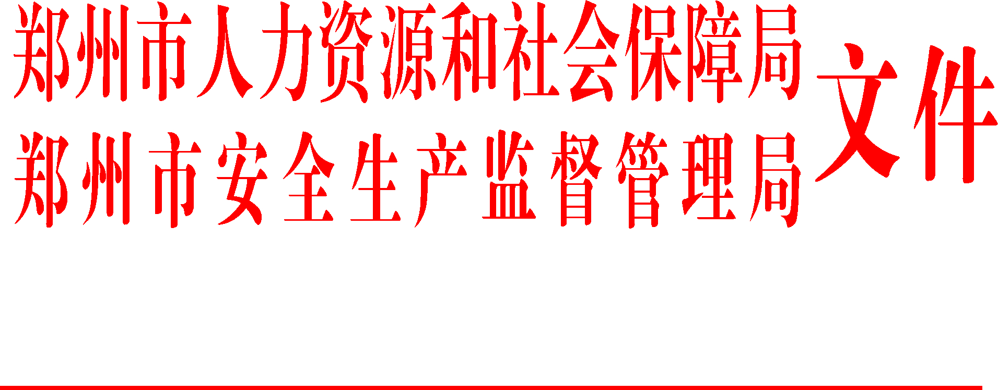

郑人社奖〔2015〕27号

关于评选2014年度郑州市安全生产工作
先进单位和先进个人的通知

各县（市、区）人力资源和社会保障局、安全生产监督管理局，市直有关部门：
2014年，在市委、市政府的正确领导下，全市各级各部门认真贯彻落实安全生产法律法规和方针政策，尽职尽责，扎实工作，努力防止和减少生产安全事故，保障人民群众生命财产安全，为全市经济发展和社会稳定做出了积极贡献，涌现出一批先进典型。为肯定成绩，鼓励先进，经研究决定，在全市安全生产工作中对做出突出贡献的先进单位和先进个人进行评选表彰。现将评选有关事宜通知如下：
一、评选范围和名额
各级人民政府、市直有关部门及安全生产监督管理部门、生产经营单位。
评选名额为：先进单位20个，先进个人40名。
二、评选条件
（一）先进单位评选条件
1．认真贯彻落实安全生产法律法规，全面落实安全生产责任制，实行安全生产目标管理，本地区、本行业安全生产工作成绩突出。
2．高度重视安全生产工作，对上级部署的重大安全生产活动重视，切实做到有领导、有方案、有部署、有检查、有总结。
3．本地区、本行业的因工伤亡人数，重、特大事故起数均控制在规定标准以内。
4．完成上级下达的本年度安全生产责任目标。
(二)先进个人评选条件
1.努力学习邓小平理论和“三个代表”重要思想，认真实践科学发展观重要理论，为实现中国梦而努力奋斗，政治立场坚定。
2.认真宣传贯彻并模范执行安全生产法律法规，工作业绩突出。
3.在安全生产监督管理工作中坚持原则，依法行政，文明执法，秉公办事，表现突出。
4.工作能力强，业务熟练，热心为企业和群众服务，清正廉洁，行为规范，优质高效完成任务，无违法违纪行为。
5．在安全生产工作中坚持依照程序办事，积极开展生产设施的改进和革新，保障安全生产。
三、评选办法和要求
（一）坚持评选条件，确保评选质量。在推荐评选中，要坚持实事求是、严肃认真的态度，采取单位推荐和年度安全生产目标完成情况考核相结合的办法确定，以推荐对象的政治表现、工作实绩和年度工作目标完成情况作为衡量标准，结合基层单位主管部门的意见，进行综合考评。
（二）严格评选程序，确保公开公平公正。严格按照自下而上、逐级推荐、逐级审核的方式进行。一是推荐单位评审和公示。各推荐单位按照通知要求，认真对照评选条件，采取民主集中的形式进行评选，确定推荐对象，在本单位范围内公示，无异议的予以上报。二是综合评审和公示。市人社局和市安监局召开评审会议，对候选对象进行综合评审，确定拟表彰对象，并在市公务员局网站和市安监局网站进行公示。三是“一票否决”部门审核。所有推荐要按照规定，征求党风廉政、计划生育、综合治理、环境保护、安全生产等“一票否决”部门意见，杜绝带病表彰。
（三）推荐的先进单位和先进个人应填写《郑州市行政奖励申报审批表》（审批表可在郑州市公务员局网站下载，网址为www.zzgwy.gov.cn）,并整理典型事迹材料（限2000字以内）一式二份， 电子稿请发至sajjrsc330@163.com.典型事迹材料及各类证明请于2015年2月27日前一并报送郑州市安监局组织人事处（304室），过期不再受理。各单位在上报材料同时报负责此项工作的联系人、电话。
联系人：宋红军、周洪兵 联系电话：67182381
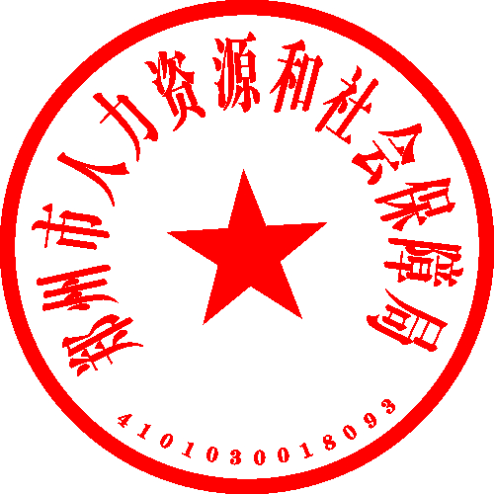
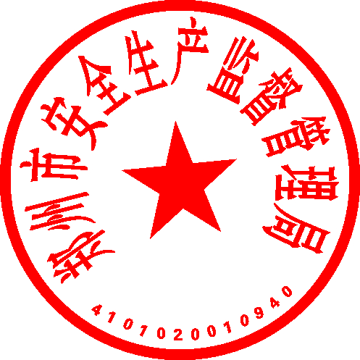

郑州市人力资源和社会保障局 郑州市安全生产监督管理局
2015年2月13日

郑州市人力资源和社会保障局办公室 2015年 2月15日印发
关于表彰奖励活动相关证明材料出具办法的
通 知

各县（市、区）人力资源和社会保障局，市直各单位：
为维护表彰奖励工作的严肃性和权威性，简化办事流程提高工作效率，市纪委、市人社局等7家单位于2010年下发了《关于对拟表彰奖励对象出具相关证明材料有关事项的通知》（郑人社奖〔2010〕17号），通过规范相关程序，方便了表彰工作，提高了奖励质量，取得了较好效果。为更进一步提升服务质量，提高工作效率，根据《郑州市评比达标表彰活动管理实施细则》（郑办〔2014〕18号）要求，现就表彰奖励活动中相关证明材料出具办法通知如下：
一、出具原则
（一）依法依纪依规原则。严格按照国家法律、法规和上级文件要求出具相关证明材料。没有明确要求的，主办单位不得随意增加“一票否决”事项。
（二）按管理权限出具原则。所有评比达标表彰项目都要严格按照管理权限、管理范围出具相关证明材料。不出具或不按管理权限出具的，不进行表彰奖励。
二、出具类别
（一）党政机关、事业单位及其班子成员
1.计划生育证明；
2.社会治安综合治理证明；
3.安全生产证明；
4.廉政建设情况。
县（市、区）党委政府，乡（镇）办事处及其班子成员作为表彰奖励对象的，还须出具环境保护（减排）证明。
（二）企业及其法人代表：
1.计划生育证明；
2.社会治安综合治理证明；
3.环境保护（减排）证明；
4.安全生产证明；
5.廉政建设情况；
6.社会保险证明。
属于私营企业及其法人的无需出具廉政建设情况。
（三）其他拟表彰对象由推荐单位审核把关，并出具计划生育证明。
三、出具办法
证明材料原则上采取集中出具的方法进行。拟表彰对象确定后，主办单位向相关证明材料承办部门发出征求意见函，相关部门审核后复函。对拟表彰对象存在不宜表彰问题的，主办单位要及时进行调整，并再次征求意见后，报市人社局审核。
按照管理权限，需由县（市、区）相关部门出具证明材料的，由主办单位对口的县（市、区）业务部门集中出具。出具方法由市相关承办单位进行业务延伸指导。
四、承办部门
（一）县（市、区）党委政府，郑州市党政机关、事业单位及其班子成员或市管企业及其法人代表的计划生育证明由市人口和计划生育委员会发展规划处（单位表彰，联系电话：67883357）和政策法规处（个人表彰，联系电话：67883344）承办。其它单位（企业）由所在县（市、区）计划生育行政管理部门出具，个人由推荐单位出具。
（二）社会治安综合治理证明由市社会治安综合治理委员会办公室市直处承办（联系电话：67181807）。
（三）环境保护证明由市环境保护局政策法规处承办（联系电话：67189275）。
（四）安全生产证明由市安全生产监督管理局综合处承办（联系电话：67182392，67183582）。
（五）县（市、区）党委政府，郑州市县处级机关、事业单位及市管干部的廉政建设情况由市纪委（监察局）案件监督管理室承办（联系电话：67181865）。其他单位和个人由所在 县（市、区）或所在单位（部门）的纪检监察部门出具。
（六）社会保险证明由市人力资源和社会保障局社会保险基金监督处承办（联系电话：67180871）。
根据有关规定，拟表彰对象需要征询审计、工商、税务部门意见，主办部门应集中征求审计、工商、税务部门意见。
五、有关要求
（一）向上级推荐先进的，按照本通知要求办理。
（二）主办单位要提前向相关承办部门发征求意见函，各承办部门要积极配合，严格审核把关，做到一次性办结，并在3个工作日内复函。逾期未复函且未说明理由的，视为审核合格。
（三）同一表彰项目中，集体和所属人员同时受表彰的，个人不再出具相关证明。
（四）严禁出具虚假证明材料。在出具材料时，要严格遵守党风廉政建设相关规定，严禁吃拿卡要，随意刁难。

2014年9月 日

